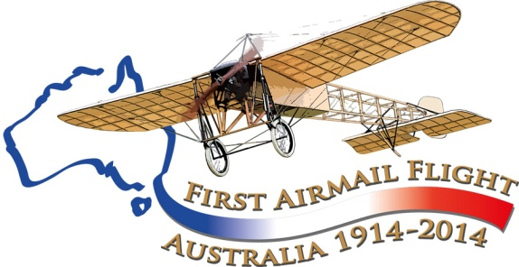

Maurice Guillaux…

Aviateur pionnier français en Australie
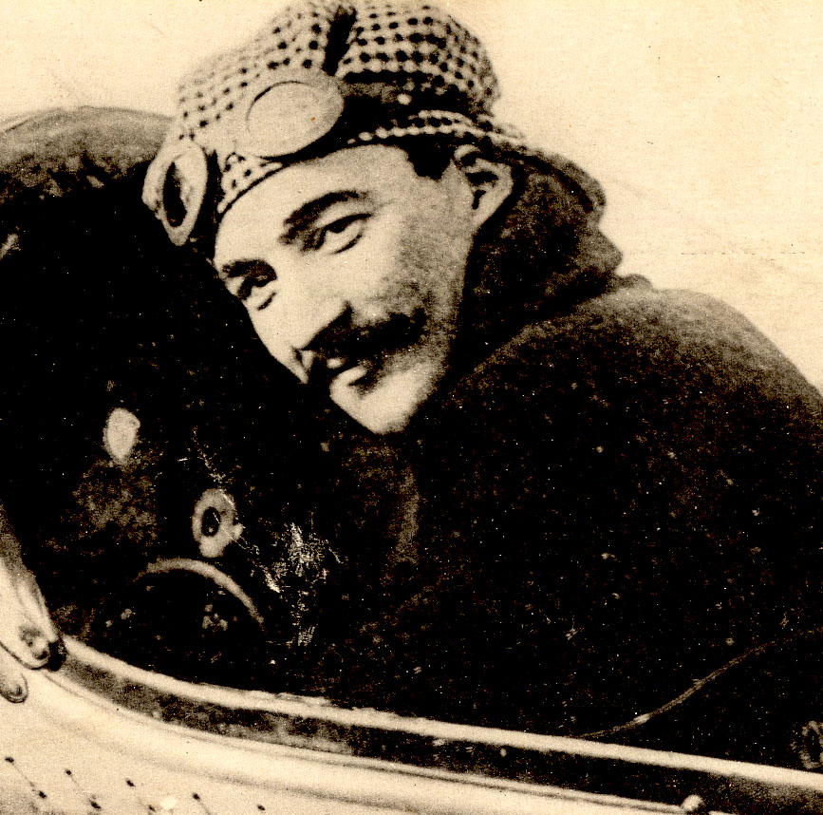Voir en dernière page une offre spéciale pour nos lecteurs !

Tom Lockley
Coordinateur
Association australienne d’Histoire de l’Aviation
Comité de commémoration du centenaire de la poste aérienne
Le bouillonnant et élégant aviateur Maurice Guillaux est né à Montoire, dans le Centre de la France, en 1883. Nous savons peu de choses sur les débuts de sa carrière, mais en 1912 il était célèbre en tant que chef pilote de l'usine Caudron, participants à de nombreuses rencontre aériennes. Il a conquis la Coupe Pommery de vol à longue distance, mais en 1913, alors que son avion devait parcourir une distance de 1000 km en une journée, la distance mesurée fut contestée. La compétition est devenue moins populaire au sein du public
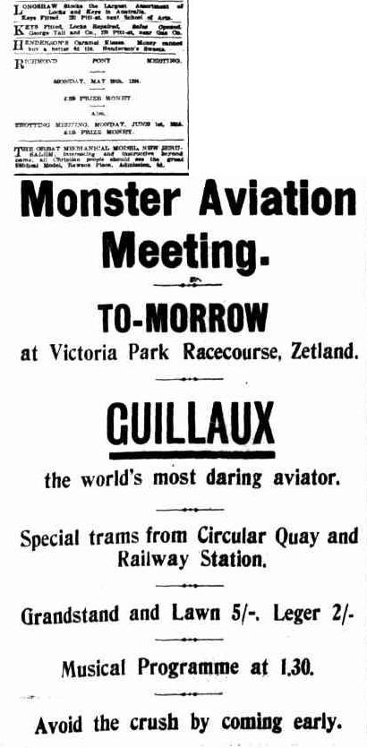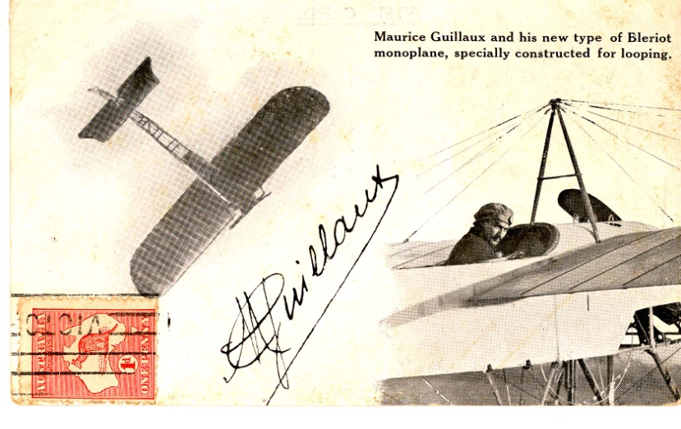Guillaux a ensuite acquis un nouveau monoplan Blériot, spécialement conçu pour «boucler la boucle», un nouveau et passionnant défi. Après quelques vols de démonstration en France, lui et quatre associés sont partis pour un voyage autour du monde, espérant faire beaucoup d'argent en donnant des démonstrations en vol.
Après une brève escale en Egypte, l'équipe est arrivée en Australie, atterrissant à Sydney le 4 Avril 1914. Guillaux s’est produit à Sydney et Newcastle. En mai et juin, il a aussi volé à Melbourne et dans des centres régionaux tels que Wagga Wagga, Albury, Bendigo et Ballarat. Ces prestations aériennes ont connu un énorme succès : des centaines de milliers de personnes ont payé pour le voir voler. Les autres pilotes, dont l’Américain Arthur B Stone, dit « le Magicien », et l'Australien Harry Hawker, ont été nettement surclassés par Guillaux.
Le 13 mai le « magicien » Stone a annoncé son intention d’acheminer par voie aérienne du courrier de Melbourne à Sydney, avec un vol programmé autour du 23 mai. Celui-ci a été retardé jusqu'au 6 Juin, mais le 1er Juin, Stone s’est écrasé à Rockampton, dans le Queensland, lors d’une course contre une automobile. Il s’est blessé et son avion a été gravement endommagé.
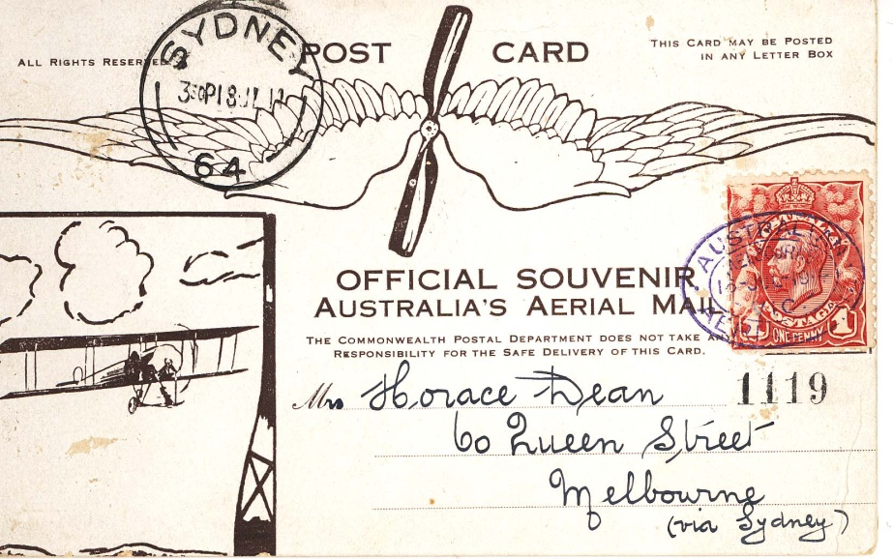Guillaux a repris le projet de poste aérienne. Il décolla du champ de foire de Flemington, à Melbourne, à 9h12 le 16 Juillet 1914, et a atterri dans les champs à Seymour et Wangaratta avant d'entrer dans la Nouvelle-Galles du Sud, atteignant l’hippodrome d’Albury à 12 h 50. Il a déjeuné sur place avec son compatriote Alderman Frere avant de s'envoler vers Wagga Wagga, puis vers Harden à 16h06. S’efforçant de poursuivre son vol, il a dû rebrousser chemin du fait du mauvais temps, En une journée, il avait volé environ 1.000 kilomètres, se livrant à des acrobaties aériennes au dessus de chaque ville traversée pour amuser les foules qui l'accueillaient à chaque arrêt.

Le 17 Juillet, il a été de nouveau contraint de retourner à Harden à cause du temps, mais le 18 Juillet, il a pu gagner Goulburn. C’était un matin d'hiver glacial, conforme à la réputation de Goulburn est infâme, et quand il a atterri, il s’est précipité vers un feu pour se dégeler. Il a poursuivi son volé sur, manquant un atterrissage prévu à Moss Vale, mais se posant juste derrière la rue principale de Liverpool. Après un déjeuner avec les habitants, il a décollé à temps pour arriver à Moore Park, dans le centre de Sydney, à 14 h 50.
A Moore Park, il a été reçu par une foule immense, parmi laquelle le gouverneur général. Un groupe a joué la Marseillaise et il a remis sa cargaison. Celle-ci était composée de 1.785 cartes postales et de messages spéciaux tels que ceux du Gouverneur et du Consul français de Victoria à leurs homologues de Nouvelle-Galles du Sud. Un paquet de thé Lipton et quelques bouteilles de jus de citron OT ont également été transportés, ce qui a constitué le premier fret aérien en Australie.
Guillaux était juché sur son fragile avion sous-motorisé, aux ailes manoeuvrées par des haubans. Ce fut, à l'époque, le vol postal le plus long jamais accompli dans le monde et à coup sûr, un exploit d’endurance, de courage et d'habileté, le consacrant comme l'aviateur le plus éminent de l'époque en Australie.
Guillaux ne fut pas seulement un homme de spectacle,. Il a pris une place importante dans le domaine de l'aviation. Lebbeus Hordern, membre de la famille fortunée des Hordern, avait acheté un hydravion Farman. Guillaux battit de nombreux records de vol sur cet appareil, parfois en compagnie de passagers féminins élégants. Il s’est impliqué dans le développement de l'aérodrome de Ham Common, qui est maintenant la base de la RAAF de Richmond et il a prodigué des conseils au jeune Flying Corps australien. Ses 197 jours en Australie ont eu ainsi un impact énorme sur l'histoire de l'aviation australienne.
En Août, les nouvelles ont été dominées par le déclenchement de la guerre. Le 2 Août, Guillaux eu un accident majeur, endommageant son appareil et se blessant. L'avion a été réparé, et Guillaux a récupéré en quelques semaines, mais le temps des démonstrations de vol était terminé. Guillaux est retourné en France le 22 Octobre, comme aviateur attaché à la Première Division australienne. Il a été tué en France dans un accident d'avion, lors d’une séance d’essais en vol d'un nouvel appareil, le 21 mai 1917.
Un reconstitution du vol aura lieu en 2014, entre Melbourne et Sydney, avec un Jabiru, avion australien de sport moderne et léger, de poids et d’une capacité de moteur similaires à ceux du Blériot de Guillaux Le Jabiru sera accompagné par un certain nombre d'autres avions historiques et suivra la voie initiée par Guillaux, avec de grandes célébrations à chaque arrêt. La conclusion du vol sera le clou des célébrations du Bastille Day à Sydney.
Pour en savoir plus, voir : www.australiasfirstairmail.com Ici, on peut acheter des cartes postales unique réalisé à cette occasion. Il n'y a que 1785 cartes postales, tout comme il y avait en 1914.
Envoyez votre adresse à guillauxcentenary@gmail.com pour recevoir les dernières nouvelles sur cet événement.
Si vous avez des suggestions, ou si vous souhaitez aider à la réalisation de cet événement, merci d’adresser un message à : guillauxcentenary@gmail.com
Aviation Historical Society of Australia, (NSW) inc
Airmail Centenary Commemoration Committee
Tom Lockley, co-ordinator, phone 0403 615 134 ;
Grâce à M. Berti pour sa traduction !

